BÀI TUYÊN TRUYỀN PHÒNG CHỐNG BỆNH SỐT XUẤT HUYẾT
CHO TRẺ TRONG TRƯỜNG MẦM NON MINH TÂN

CHUNG TAY ĐẨY LÙI SỐT XUẤT HUYẾT – BẢO VỆ SỨC KHỎE CÁC BÉ THÂN YÊU
“Không có lăng quăng – Không có muỗi – Không có sốt xuất huyết!”
“Mỗi người một hành động, mỗi gia đình một việc làm – Cùng chung tay tạo nên môi trường an toàn, sạch đẹp, không muỗi, không bệnh!”
Kính thưa các bậc phụ huynh!
Mỗi ngày đến trường là một ngày các con được học tập, vui chơi và lớn lên trong tình yêu thương của gia đình và thầy cô. Sức khỏe và sự an toàn của các con luôn là điều được Trường Mầm non Minh Tân quan tâm và đặt lên hàng đầu.
Trong thời điểm thời tiết nắng nóng xen kẽ những cơn mưa, môi trường có nhiều điều kiện thuận lợi để muỗi vằn sinh sôi, phát triển và truyền bệnh sốt xuất huyết. Đây là căn bệnh có thể ảnh hưởng đến mọi lứa tuổi, trong đó trẻ nhỏ là đối tượng cần được đặc biệt quan tâm và bảo vệ.
Điều đáng nói là muỗi truyền bệnh không chỉ xuất hiện ở những nơi mất vệ sinh. Chỉ một chút nước đọng trong chậu cây, chai lọ, hộp đựng, lốp xe, máng nước hay những vật dụng tưởng như rất nhỏ bé quanh nhà cũng có thể trở thành nơi muỗi đẻ trứng và phát triển.
Vì vậy, phòng chống sốt xuất huyết không phải là việc của riêng nhà trường, ngành y tế hay bất kỳ cá nhân nào. Đó là trách nhiệm và sự chung tay của mỗi gia đình, mỗi lớp học và cả cộng đồng.
Trước tình hình bệnh đang có diễn biến phức tạp tại nhiều địa phương. Cụ thể xã Minh Tân đã phát hiện một ổ dịch xuất huyết Dengue tại xóm Hướng nghĩa, thôn Nghĩa Phú, xã Minh Tân, tỉnh Ninh Bình vì vậy Trường mầm non Minh Tân gửi tới các bậc phụ huynh những thông tin quan trọng và các biện pháp phòng chống bệnh sốt xuất huyết nhằm bảo vệ sức khỏe cho các bé.
I. BỆNH SỐT XUẤT HUYẾT LÀ GÌ?
Sốt xuất huyết Dengue là bệnh truyền nhiễm cấp tính do virus Dengue gây ra. Virus này truyền từ người bệnh sang người lành qua vết đốt của muỗi vằn (Aedes Aegypti).
Bệnh xảy ra quanh năm nhưng gia tăng mạnh vào mùa mưa, có thể gặp ở cả trẻ em và người lớn.
Đặc trưng của bệnh gồm:
- Sốt cao,
- Xuất huyết (chảy máu dưới da, chân răng, mũi…),
- Thoát huyết tương (dẫn đến sốc, suy tạng nếu không xử trí kịp thời).
Nếu không được phát hiện và điều trị sớm, bệnh có thể gây tử vong, đặc biệt ở trẻ nhỏ.
II. CON ĐƯỜNG LÂY TRUYỀN
- Bệnh lây qua muỗi vằn đốt người bệnh rồi truyền sang người lành.
- Muỗi vằn có thân và chân màu đen, xen kẽ khoang trắng, thường trú trong nhà, ở góc tối, quần áo treo, rèm cửa.
- Muỗi đốt chủ yếu vào ban ngày, đặc biệt là sáng sớm và chiều tối.
- Nơi muỗi thường đẻ trứng: dụng cụ chứa nước sạch, lọ hoa, bể nước, chum, vại, lốp xe cũ, vỏ dừa, chậu cây cảnh có nước đọng,...

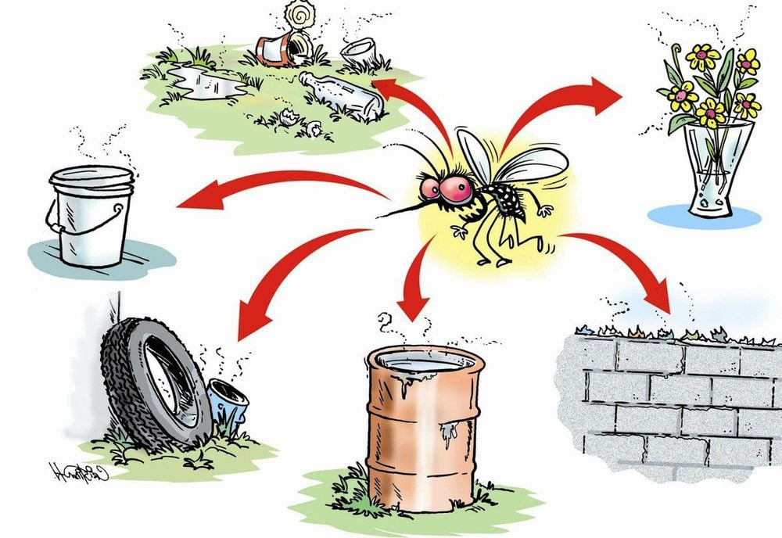
IV. MỨC ĐỘ NGUY HIỂM CỦA BỆNH
Hiện nay:
- Chưa có thuốc điều trị đặc hiệu
- Chưa có vắc xin phòng bệnh phổ biến tại Việt Nam.
- Bệnh thường bùng phát thành dịch lớn, gây khó khăn cho công tác điều trị và có thể đe dọa tính mạng trẻ nhỏ.
- Đặc biệt, do có 4 tuýp virus Dengue (D1, D2, D3, D4), nên người từng mắc bệnh vẫn có thể bị tái nhiễm nếu nhiễm phải tuýp virus khác.
V. ĐẶC ĐIỂM NHẬN DẠNG MUỖI VẰN
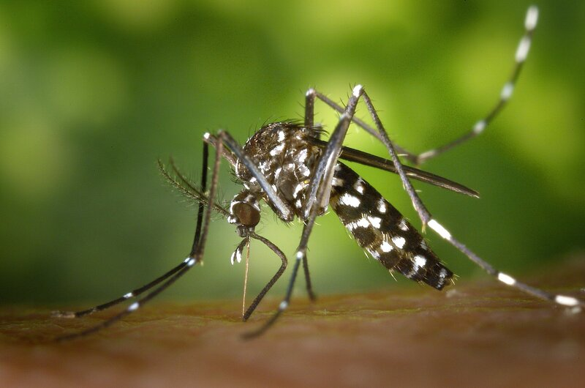
- Thân đen, có đốm trắng trên chân và lưng.
- Đốt người ban ngày, mạnh nhất vào sáng sớm và chiều tối
-Thường trú trong nhà, ẩn trong góc tối, chăn màn, quần áo, dây phơi.
- Đẻ trứng và sinh sản trong nước sạch (bể nước, lu, giếng, chậu cây, lọ hoa, lốp xe có nước mưa…).
- Phát triển mạnh vào mùa mưa, nhiệt độ trên 20°C.
III. BIỂU HIỆN CỦA BỆNH
1. Thể nhẹ:
- Sốt cao đột ngột trên 38°C kéo dài 2–7 ngày,
- Đau đầu, đau sau hốc mắt, đau cơ khớp,
- Có thể nổi chấm xuất huyết nhỏ dưới da,
- Không ho, không sổ mũi.
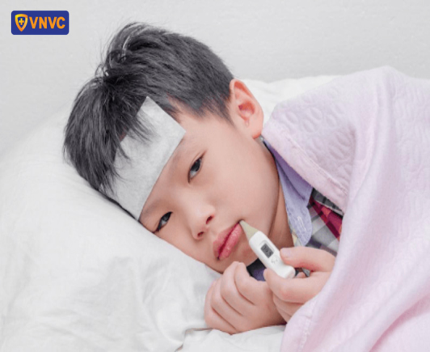

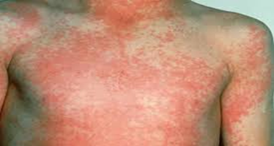
2. Thể nặng:
- Xuất huyết rõ (chảy máu cam, chân răng, nôn ra máu, đi ngoài phân đen),
- Đau bụng, nôn nhiều, tay chân lạnh, người mệt lả, vật vã, lừ đừ, hốt hoảng.
- Khi thấy trẻ có các biểu hiện trên, phải đưa ngay đến cơ sở y tế gần nhất.

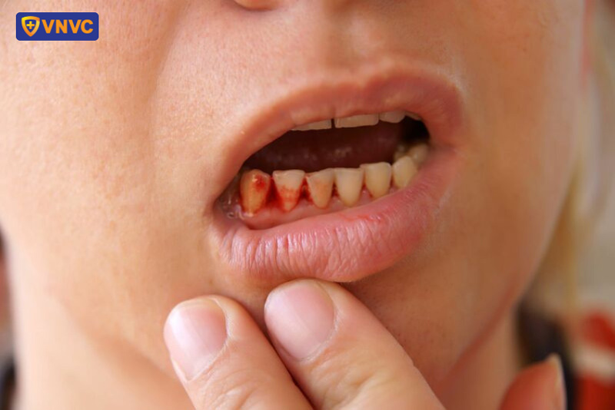

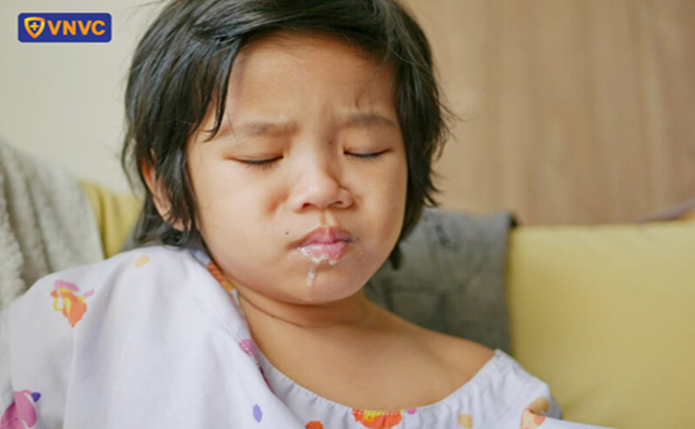
IV. ĐỐI TƯỢNG DỄ MẮC BỆNH
- Mọi người đều có thể mắc bệnh Nhưng trẻ nhỏ, người sức đề kháng yếu là nhóm nguy cơ cao nhất.
V. XỬ TRÍ KHI NGHI NGỜ BỊ SỐT XUẤT HUYẾT
- Đưa trẻ đến cơ sở y tế để khám và điều trị.
- Không tự ý dùng thuốc, đặc biệt là Aspirin hoặc Ibuprofen.
- Cho trẻ nghỉ ngơi, uống nhiều nước (nước lọc, Oresol, nước cam, chanh…).
- Ăn loãng, dễ tiêu (cháo, súp, sữa).
- Hạ sốt bằng Paracetamol và chườm ấm.
- Cho trẻ nằm màn để tránh muỗi đốt và lây lan bệnh.
*Lưu ý: Khi trẻ có dấu hiệu nặng (lừ đừ, nôn nhiều, đau bụng, chảy máu, tay chân lạnh) → đưa đi bệnh viện ngay.
VI. BIỆN PHÁP PHÒNG CHỐNG DỊCH
1.Trong nhà trường:
- Tăng cường tuyên truyền cho phụ huynh và trẻ về bệnh sốt xuất huyết.
- Vệ sinh trường lớp sạch sẽ, thông thoáng.
- Phát quang bụi rậm, loại bỏ rác thải, phun thuốc diệt muỗi định kỳ.
- Không để nước đọng trong các chậu cây, bát kê, dụng cụ chứa nước.
- Bỏ cát hoặc thả thuốc diệt bọ gậy (Abate) vào nơi chứa nước.
2. Về dinh dưỡng và sức khỏe trẻ:
- Thực hiện ăn chín, uống sôi, chọn thực phẩm sạch, tươi.
- Không để thức ăn sống – chín lẫn lộn.
- Vệ sinh đồ dùng, bát đĩa, ly tách hàng ngày.
- Tăng cường dinh dưỡng giúp trẻ nâng cao sức đề kháng.

3.Tại các lớp học:
- Giáo viên rửa tay cho trẻ bằng xà phòng trước khi ăn, sau khi đi vệ sinh, sau khi chơi.
- Vệ sinh đồ chơi, chăn chiếu, dụng cụ học tập thường xuyên.
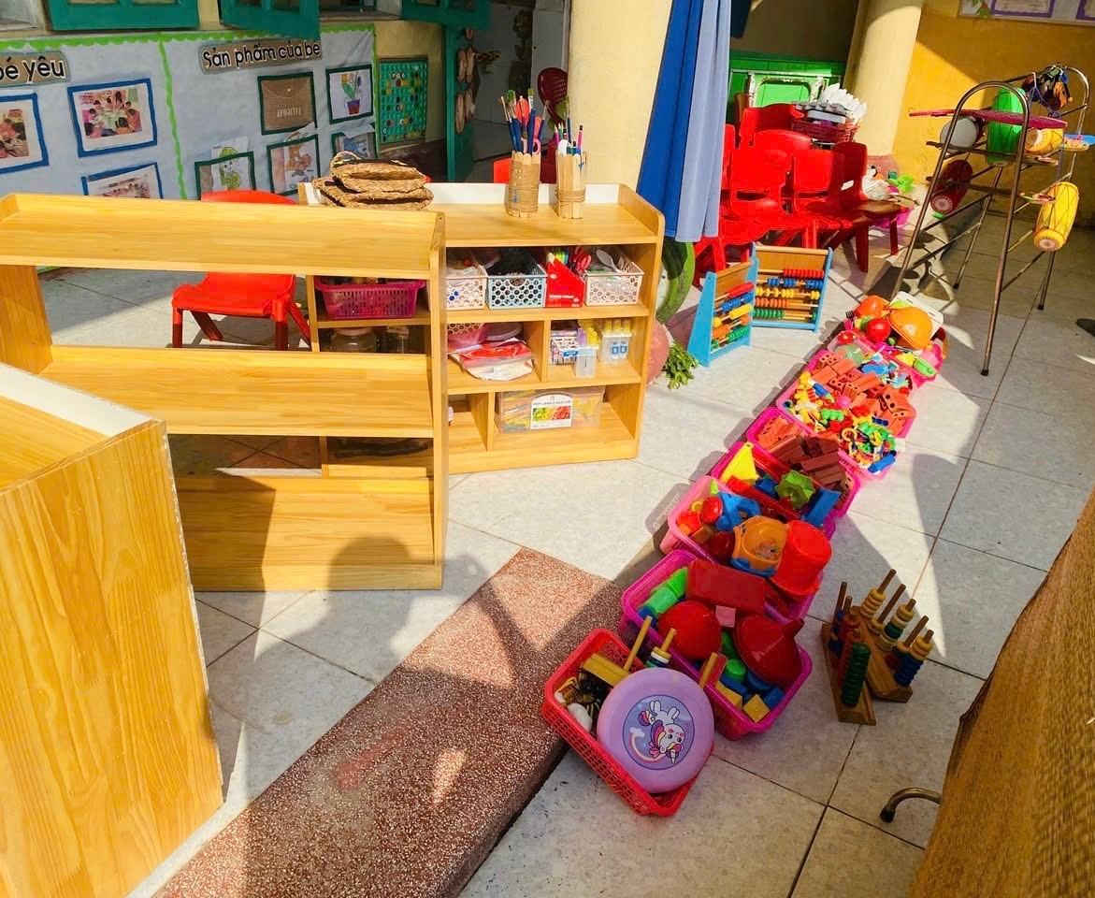
- Giáo dục trẻ nhận biết và tránh nơi có nhiều muỗi, nước đọng.
- Phun thuốc muỗi tại các lớp
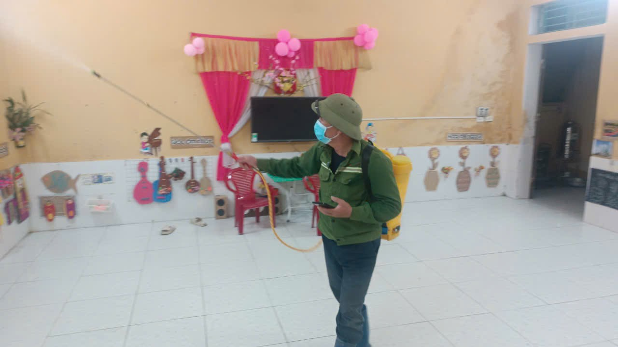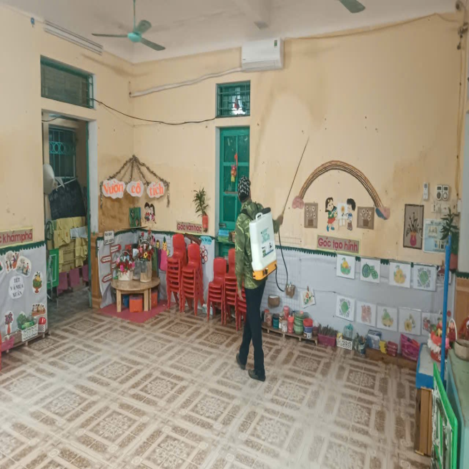
VII. KÊU GỌI CỘNG ĐỒNG
Trường Mầm non Minh Tân tha thiết kêu gọi toàn thể cán bộ, giáo viên, nhân viên và các bậc phụ huynh cùng hành động ngay từ những việc nhỏ nhất:
+ Dành vài phút mỗi tuần để kiểm tra và loại bỏ các vật chứa nước đọng quanh nhà.
+ Không để nơi sinh sản của muỗi có cơ hội tồn tại – hãy đậy kín các dụng cụ chứa nước, thay nước thường xuyên và giữ môi trường luôn sạch sẽ, thông thoáng.
+ Chủ động vệ sinh nhà cửa, khuôn viên trường lớp và những khu vực xung quanh nơi trẻ sinh hoạt, vui chơi.
+ Bảo vệ trẻ bằng các biện pháp tránh muỗi đốt, đặc biệt vào thời điểm muỗi hoạt động mạnh. Quan tâm đến sức khỏe của trẻ, theo dõi các dấu hiệu bất thường và đưa trẻ đến cơ sở y tế khi có biểu hiện nghi ngờ mắc bệnh.
Kính thưa các bậc phụ huynh!
Một chiếc chai được úp xuống, một dụng cụ chứa nước được đậy kín, một góc sân được làm sạch… có thể là một ổ lăng quăng được loại bỏ. Một hành động nhỏ hôm nay có thể góp phần bảo vệ sức khỏe của một đứa trẻ ngày mai.
Đừng chờ đến khi có người mắc bệnh mới bắt đầu phòng chống. Hãy hành động từ hôm nay – bắt đầu từ chính ngôi nhà của chúng ta, lớp học của các con và môi trường xung quanh mình.
+ Nhà sạch – lớp sạch – môi trường sạch.
+ Không lăng quăng – không muỗi.
+ Không muỗi – giảm nguy cơ sốt xuất huyết.
Cùng chung tay vì những nụ cười khỏe mạnh và những ngày đến trường an toàn của các con!

Tác giả bài viết: Ban chăm sóc sức khỏe
Trường Mầm Non Minh Tân

